压测报告

1. 创建交易压测

调用参数：

用户ID在1到5之间随机

商户ID在1到2之间随机

{ "userId": "${__Random(1,5,userId)}", "merchantId": "${__Random(1,2,merchantId)}","amount":"${__jexl3(${__Random(1000,100000,)} / 100.0,)}"}

1.1低并发

10并发持续10次循环，共跑两轮

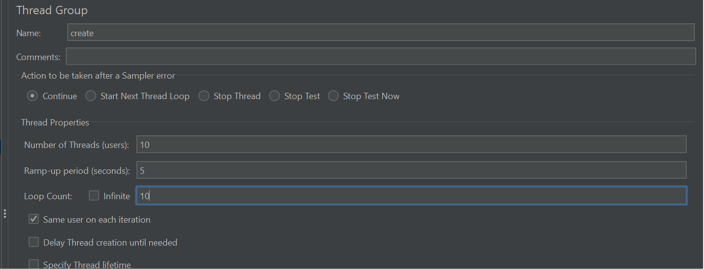

调用结果：TPS 7.5

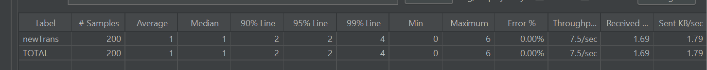

响应时长趋势图

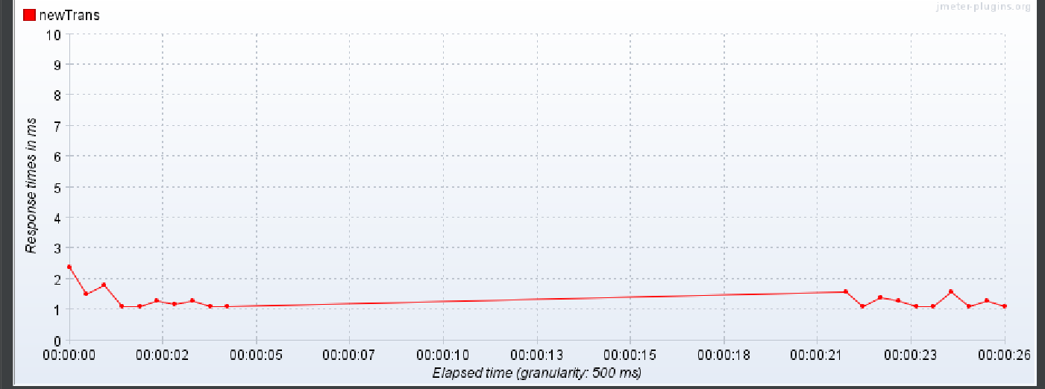

TPS趋势图

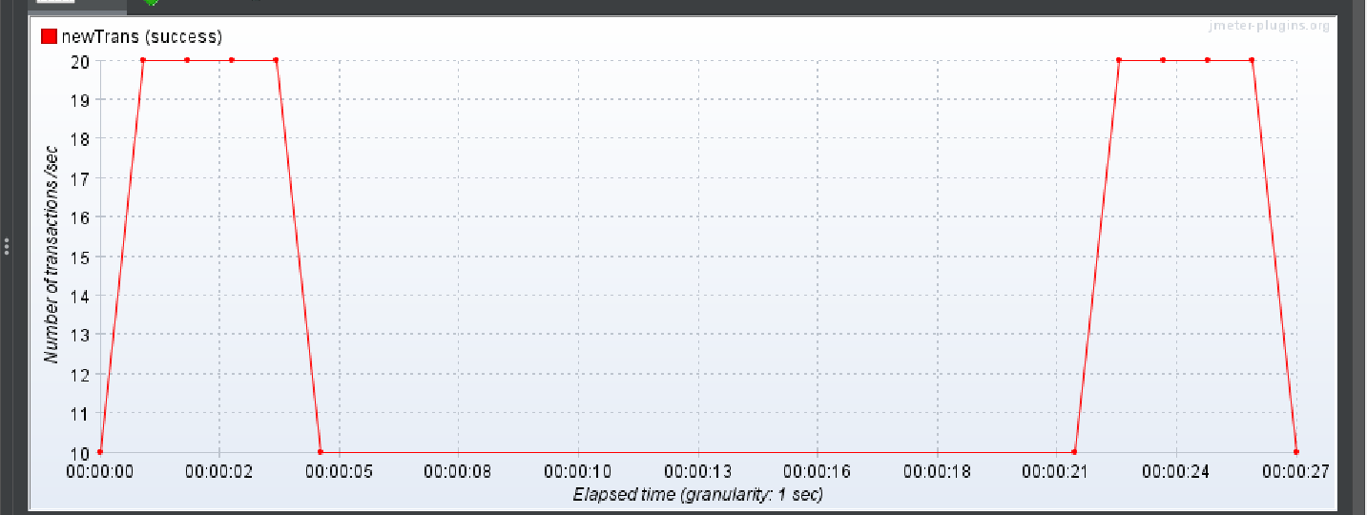

1.2高并发

100并发循环5次，共跑两轮最高TPS100.7



调用结果：TPS 100.8



响应时长趋势图

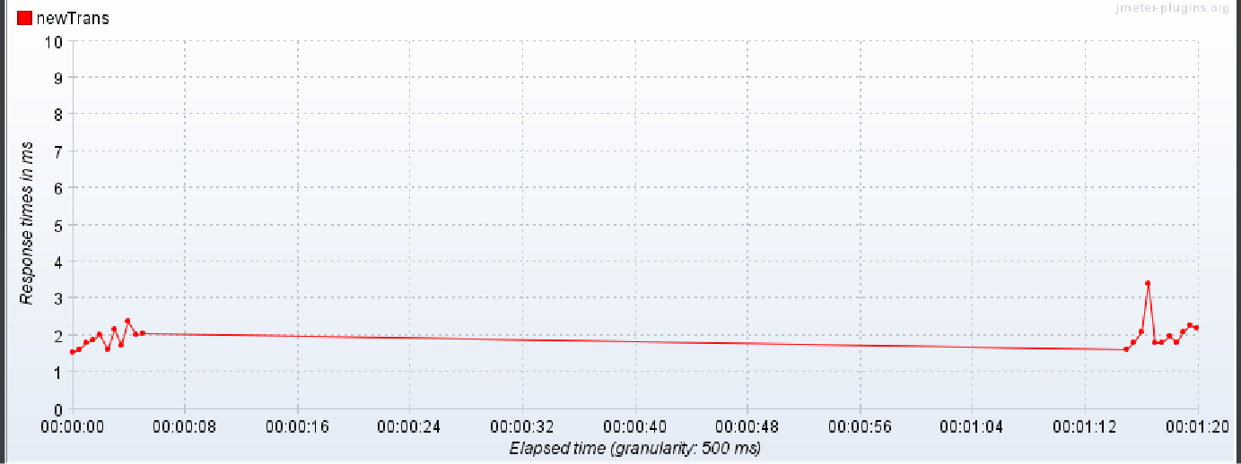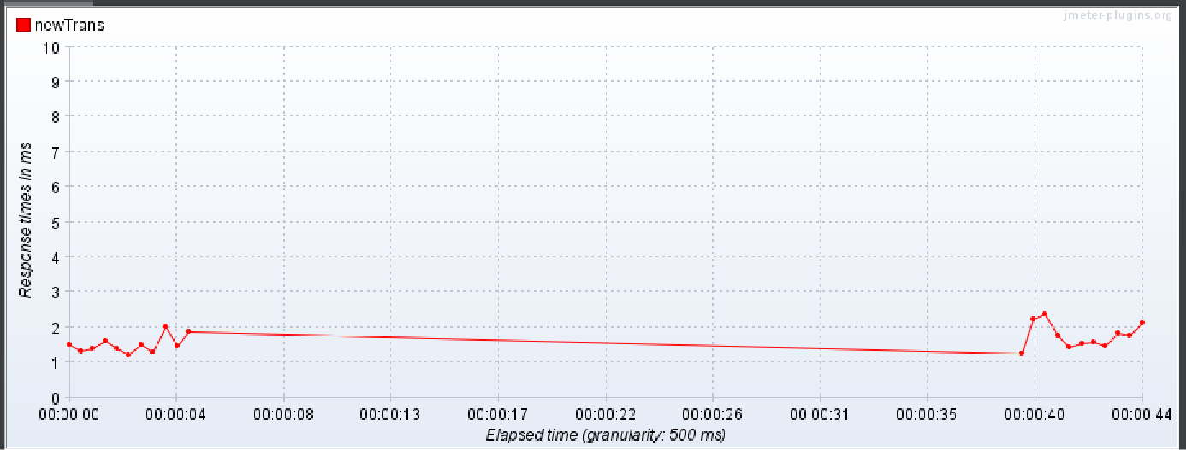

TPS趋势图

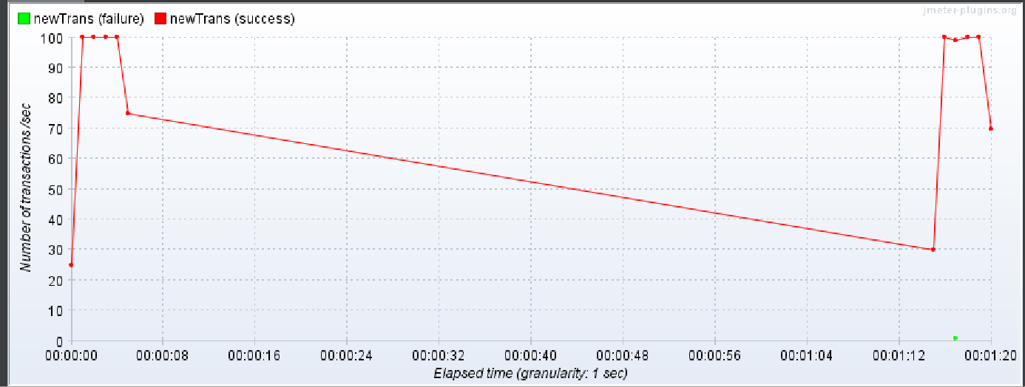

1. 更新交易压测

调用参数：从CSV中读取



{ "transactionId":"${transactionId}","userId": "${userId}", "merchantId": "${merchantId}","amount":"${amount}"}

注：因为循环随机使用CSV中的数据，有几率用到表头，所以会偶尔报错

1.1低并发

10并发持续10次循环，共跑两轮



调用结果：TPS 22

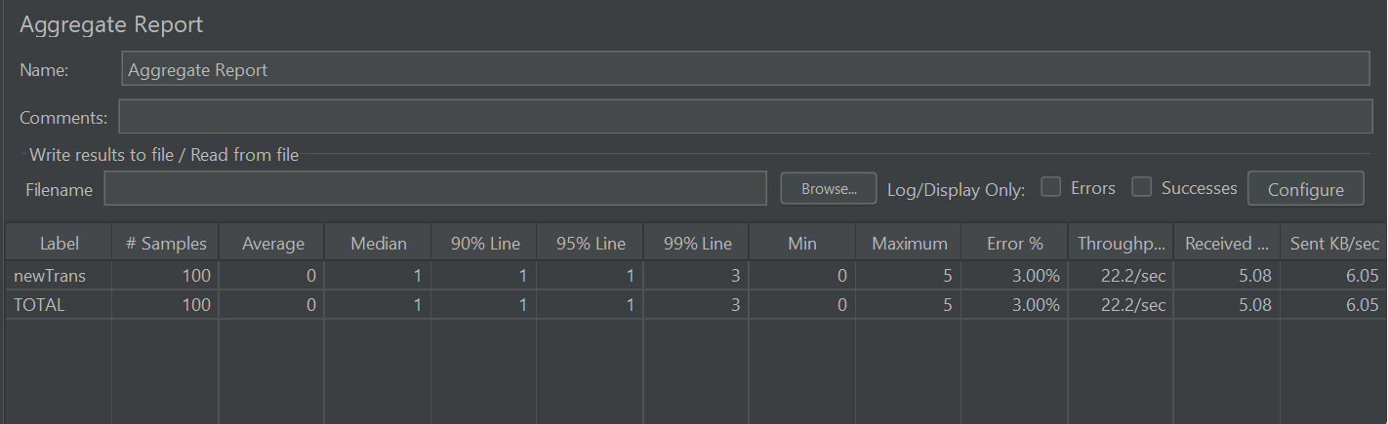

响应时长趋势图

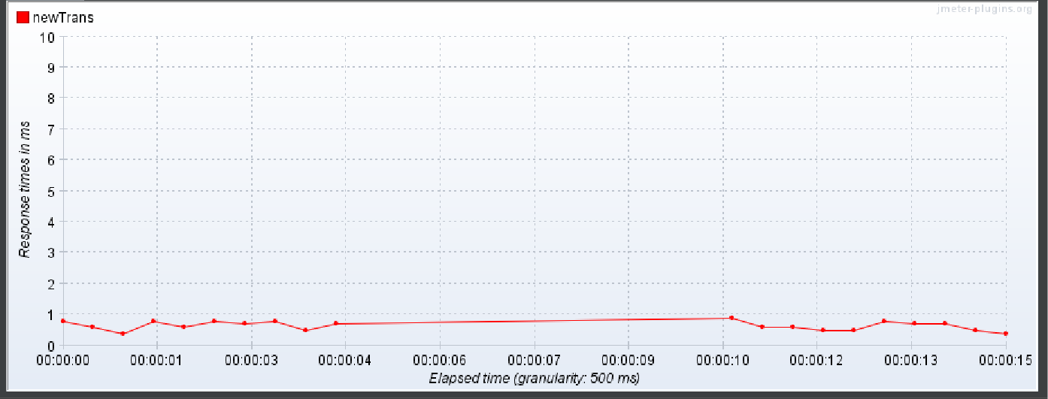

TPS趋势图

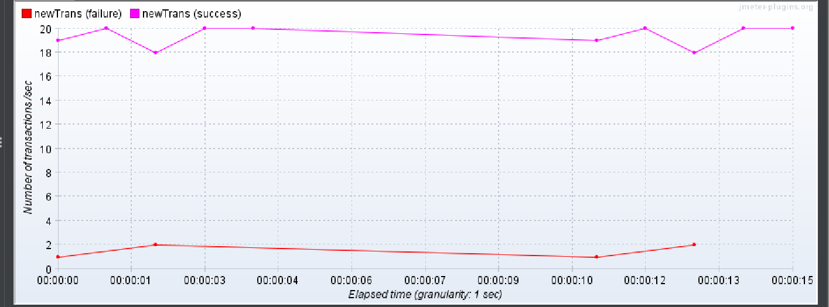

1.2高并发

100并发循环10 次，共跑两轮最高TPS 201

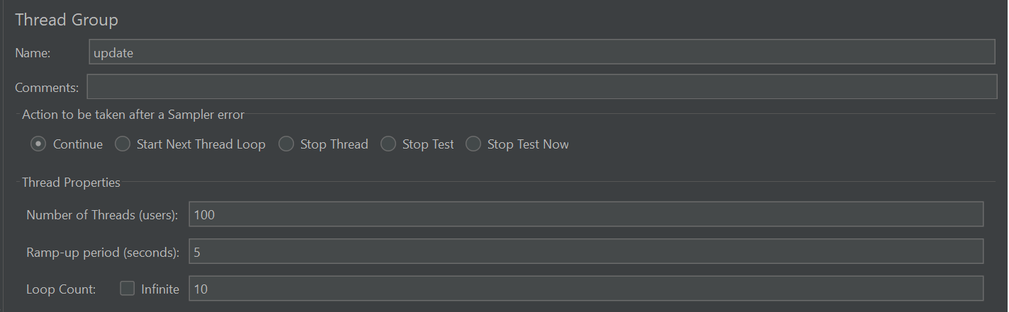

调用结果：TPS 201

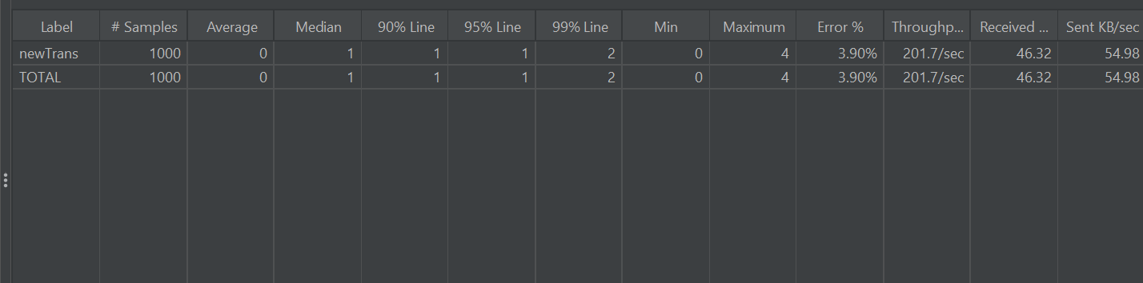

响应时长趋势图

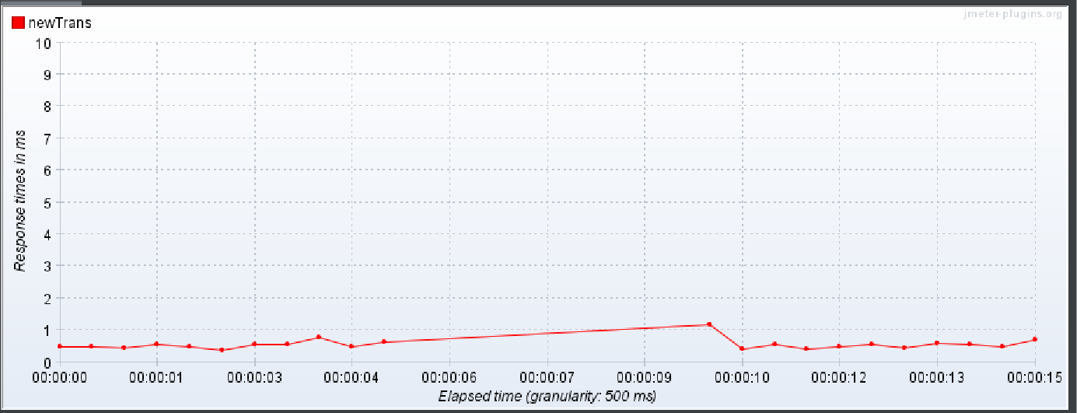

TPS趋势图

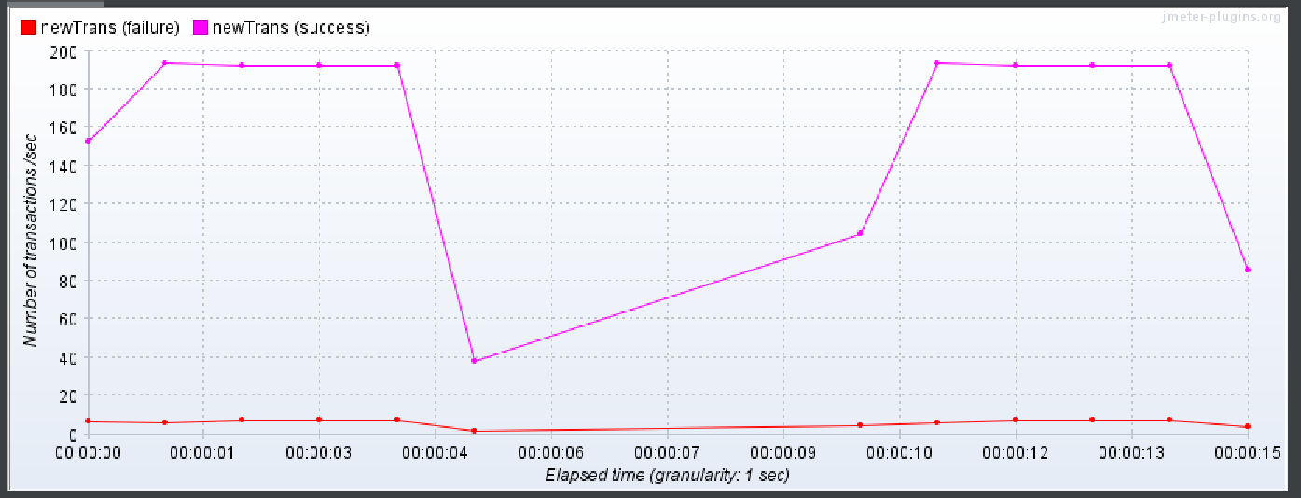



1. 查询交易压测

3.1 无参数查询

查询参数

{ "pageSize": 100, "page": 1}

3.1.1 低并发

10并发持续10次循环，共跑两轮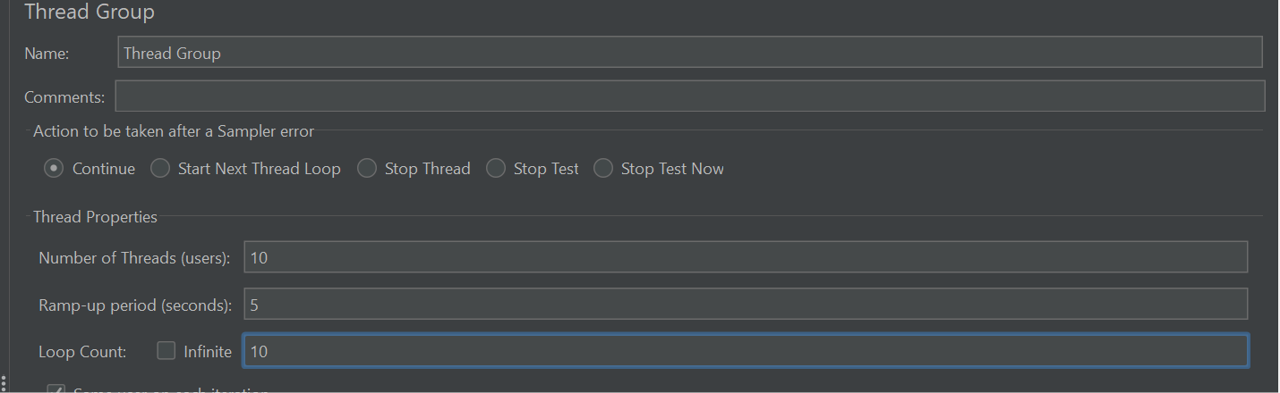

调用结果：TPS 21.9

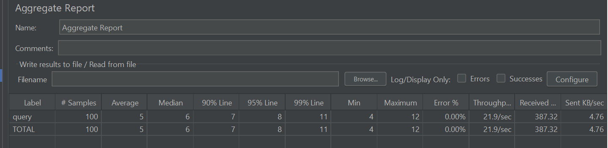

响应时长趋势图

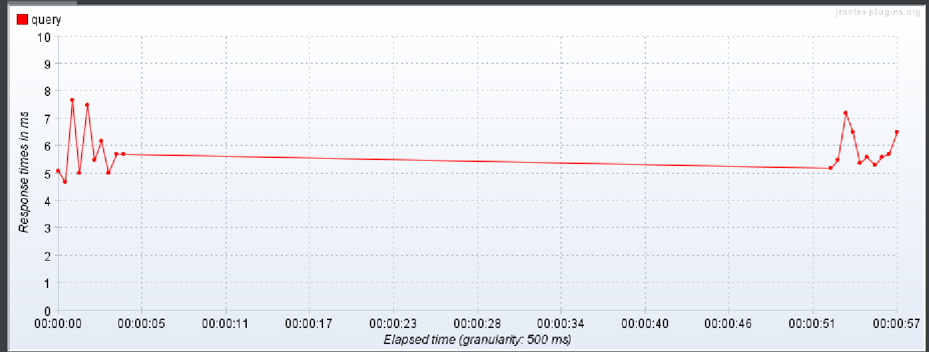

TPS趋势图

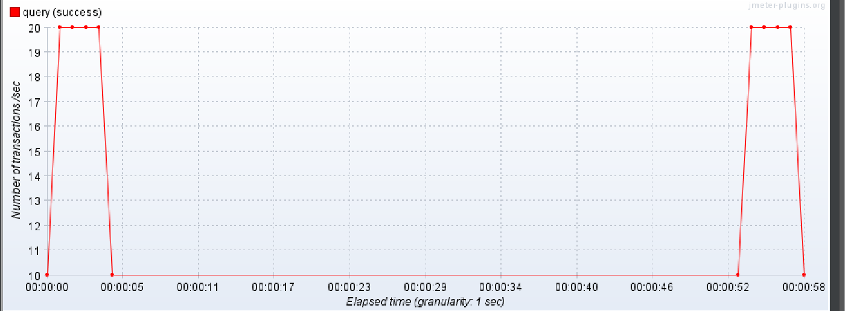

3.1.2 高并发

100并发持续10次循环，共跑两轮

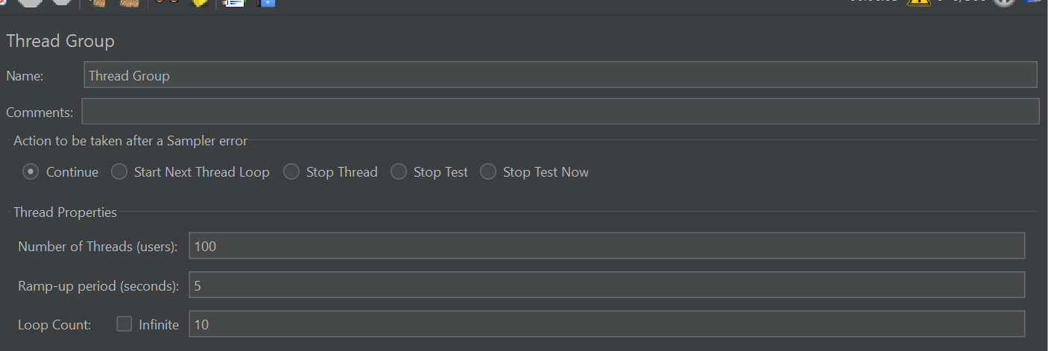

调用结果：TPS 193.4

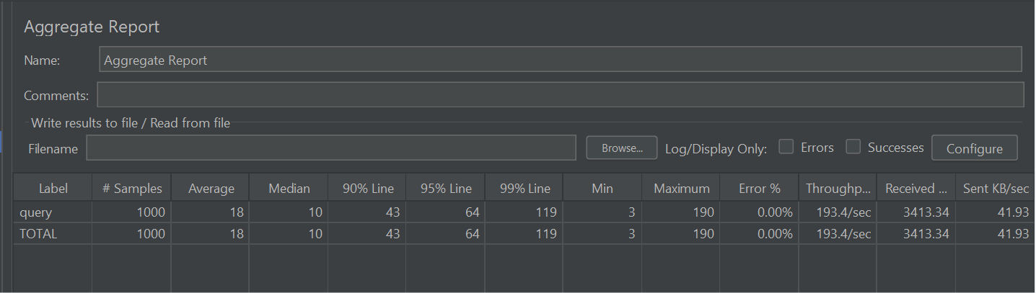

响应时长趋势图

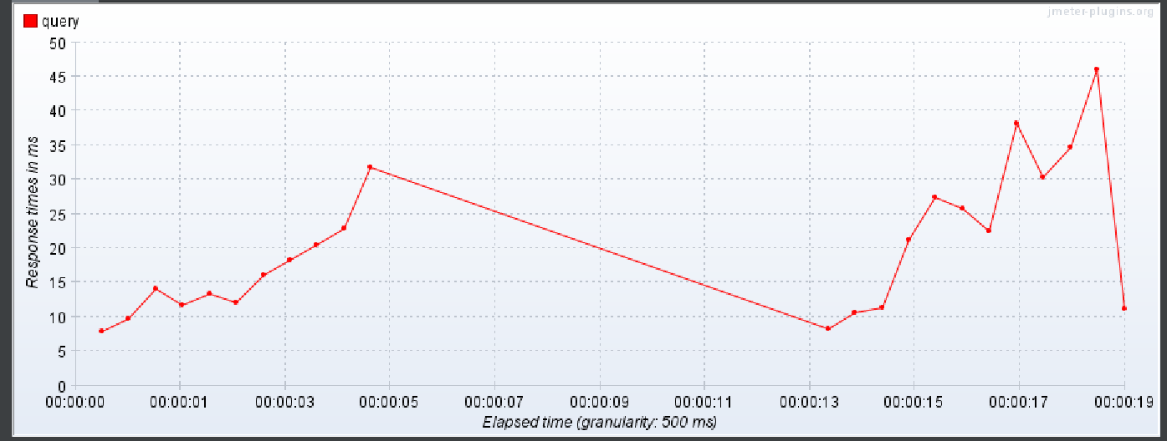

TPS趋势图

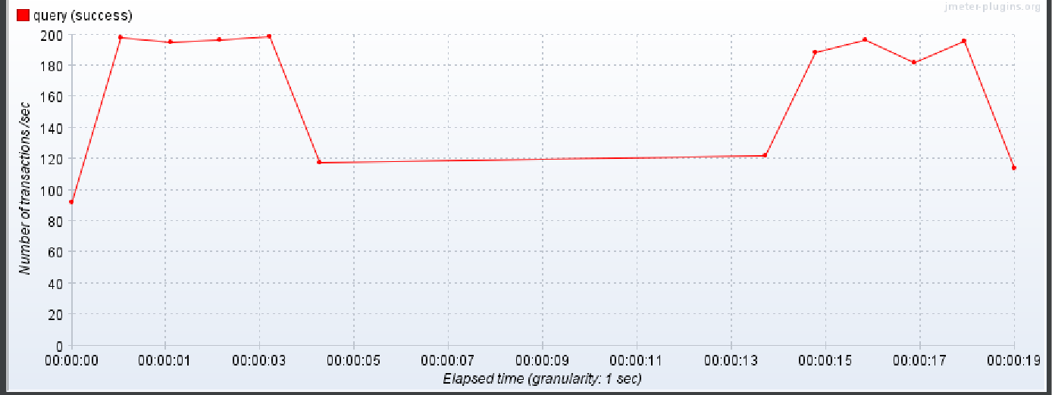

3.2 按用户查询

查询参数

被查询用户在1到5之间随机

{"userId":"${__Random(1,5,userId)}" ,"pageSize": 100, "page": 1}

3.2.1 低并发

10并发持续10次循环，共跑两轮

调用结果：TPS 22.1

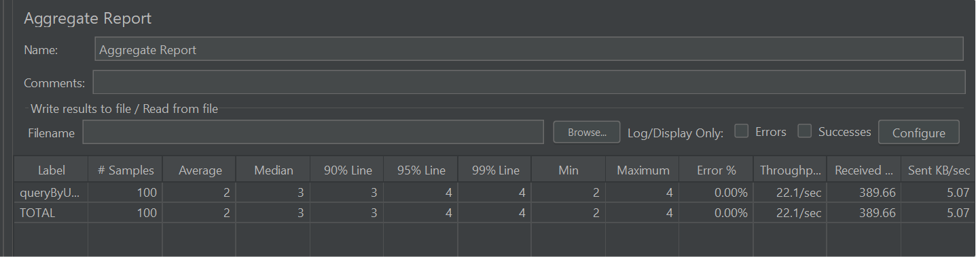

响应时长趋势图

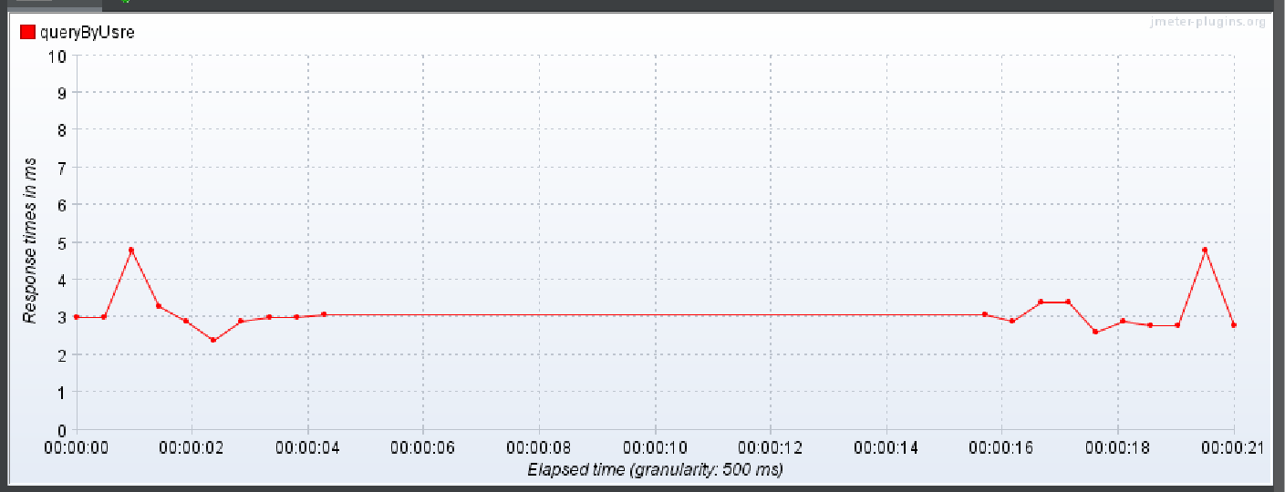

TPS趋势图

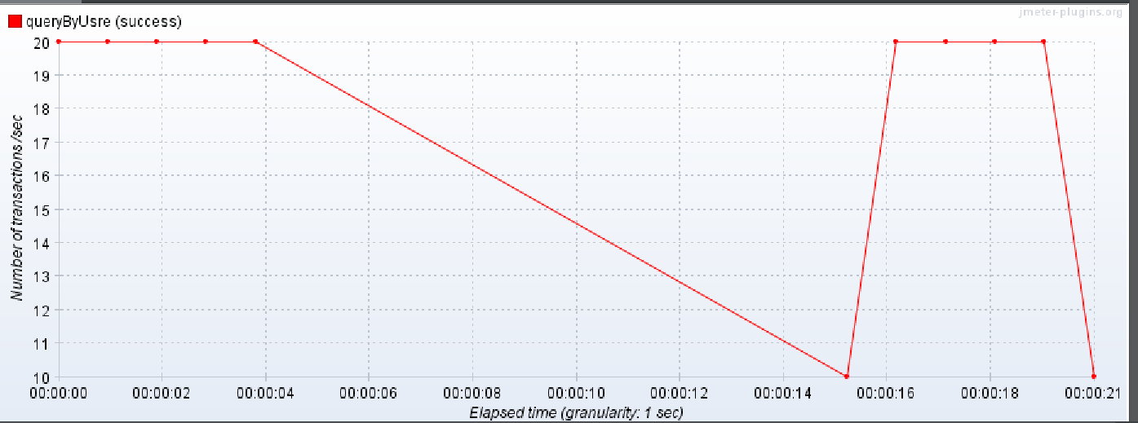

3.2.2 高并发

100并发持续10次循环，共跑两轮



调用结果：TPS 200.6

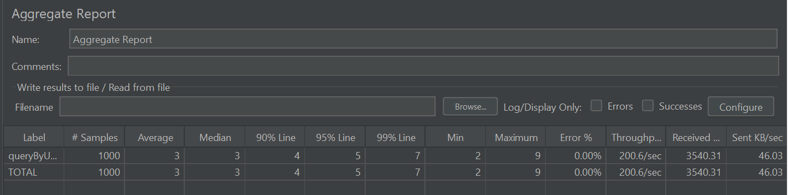

响应时长趋势图

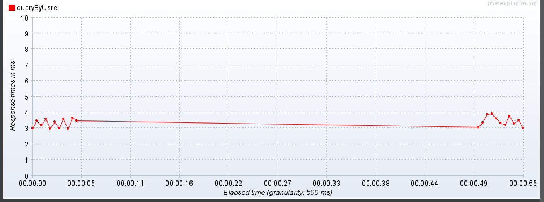

TPS趋势图

